**实验二**

分别用Hopfield网络、进化算法、群智能优化算法解决TSP问题,观察实验效果,提交实验报告,其中需说明所采用的算法原理以及相应的实验结果及其分析。在此基础上,给出搜索问题和搜索方法的统一表述,在该表述下解释什么是搜索算法的Exploration与Exploitation能力,进而给出提升算法的Exploration与Exploitation能力的设想。

声明：本实验代码源于DiamonJoy的开源代码仓库[1]，我在此代码的基础上进行了修改，并以此作为本次实验的代码。

1. Hopfield网络.

算法原理：

实验结果：

结果分析：

1. 进化算法

算法原理：

① 随机初始化城市坐标，并连接城市

② 通过重组和突变两种方式产生后代

- 重组：选择lf2序列前子序列交叉到lf1前段，删除重复元素

- 突变：选择两个不同位置基因交换，第一个选择的基因重新加入到序列尾端

③ 通过评估路径总距离，进行后代的筛选，并更新最佳路径总距离

④ 迭代次数达到阈值时，终止进化

⑤ 输出路径

实验结果：

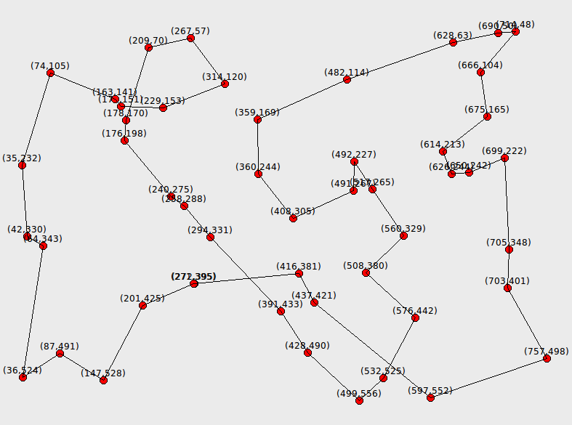

结果分析：

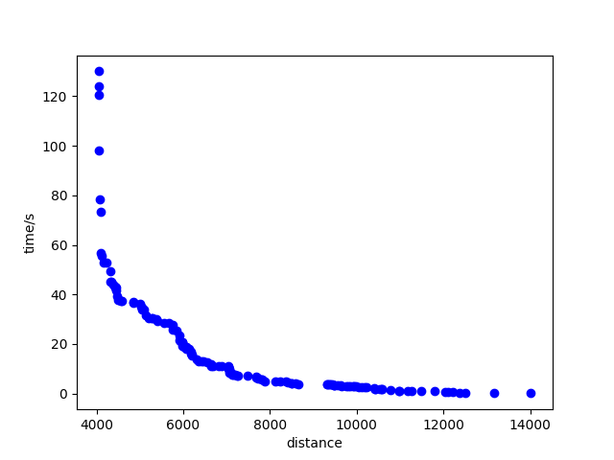

上图为阈值为100000（足够大）时，获得的更优解与其出现时算法耗时的关系图，最优解于130s时出现。经过大量实验总结，以及阈值优化算法估算，当重组率为0.7，突变率为0.1时，迭代次数超过3165后，不再能产生更优解，此时认为已经达到最优解。经过阈值优化后，程序总耗时在160s左右。

1. 群智能算法

算法原理：

实验结果：

结果分析：

上图为阈值为1000（足够大）时，获得的更优解与其出现时算法耗时的关系图，最优解于15.7s时出现。经过大量实验总结，以及阈值优化算法估算，当迭代次数超过166后，不再能产生更优解，此时认为已经达到最优解。经过阈值优化后，程序总耗时在25.9s左右。

1. 实验总结

搜索问题和搜索方法的统一表述

1. 改进设想

在该表述下解释什么是搜索算法的Exploration与Exploitation能力,进而给出提升算法的Exploration与Exploitation能力的设想。

**Reference**

[1] <https://github.com/DiamonJoy/TSP>